Владимир Васильев принял участие в заседании Национального антитеррористического комитета

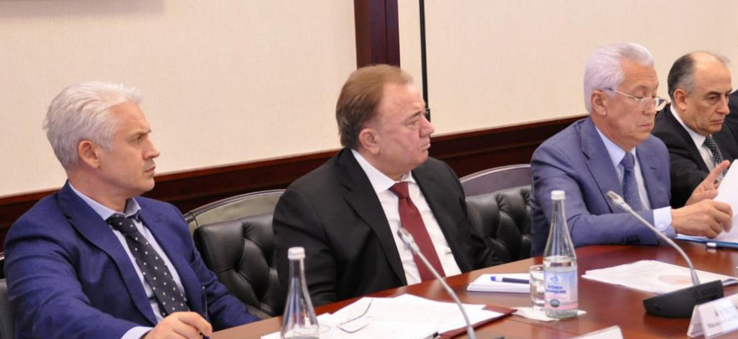

Сегодня, 8 октября, Глава Дагестана Владимир Васильев принял участие в очередном заседании Национального антитеррористического комитета, которое состоялось в Пятигорске под руководством председателя НАК, Директора ФСБ России Александра Бортникова.
Как сообщило РИА Дагестан», в его рамках рассмотрены результаты реализации комплекса силовых и профилактических мер, позволивших существенно снизить количество преступлений террористической направленности на территории Северо-Кавказского федерального округа. Если в 2017 году было совершено 15 таких преступлений, в 2018 – шесть, то с начала текущего года – два.
В мероприятии приняли участие члены НАК, полномочный представитель Президента России в СКФО, председатели ряда антитеррористических комиссий в субъектах РФ, руководители заинтересованных федеральных органов исполнительной власти, представители правоохранительных органов и специальных служб.
Открывая заседание Комитета, Александр Бортников сообщил о предотвращении в текущем году 15 преступлений террористической направленности и ликвидации 30 террористических ячеек, участники которых готовились к совершению преступлений в местах массового пребывания людей, на объектах религиозных организаций, а также намеревались совершить нападения на сотрудников правоохранительных органов.
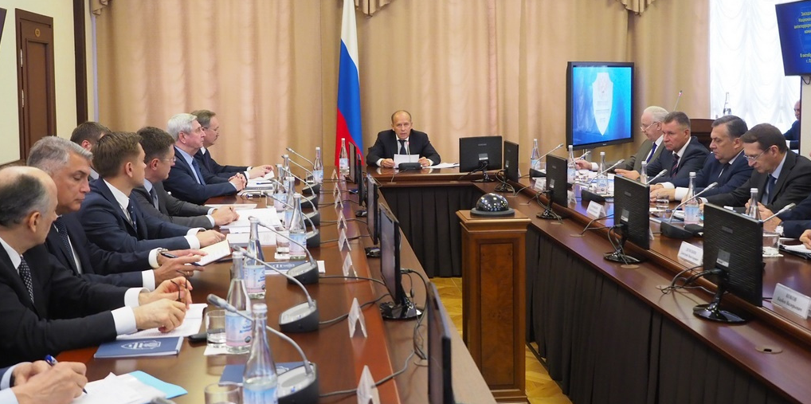
В этих условиях всё большее значение приобретает профилактика терроризма, которая осуществляется, прежде всего, региональными органами исполнительной власти при координирующей роли антитеррористических комиссий. Во исполнение решения НАК на территории округа проводится мониторинг политических, социально-экономических и иных процессов, оказывающих влияние на обстановку в сфере противодействия терроризму. На его основе принимаются действенные меры, направленные на устранение возможных террористических угроз.
Председатель НАК обратил внимание руководителей АТК и органов исполнительной власти на необходимость повышения эффективности работы по профилактике терроризма и, прежде всего, по противодействию его идеологии. Привлечение к проведению профилактических мероприятий представителей общественных организаций и других институтов гражданского общества выводят эту работу на новый качественный уровень. Участие в ней авторитетных представителей религиозных организаций способствует недопущению распространения радикальной идеологии.
Важным направлением профилактики терроризма практически во всех субъектах СКФО стала разработка и широкое распространение антитеррористического контента в средствах массовой информации и сети Интернет. В ходе этой работы в медиапространстве опубликовано более 75 тысяч материалов, в том числе около 400 видеосюжетов с участием лиц, отказавшихся от террористической деятельности.
Особое внимание в ходе обсуждения было уделено вопросам антитеррористической защищённости объектов энергетики, транспорта, социальной сферы и мест массового пребывания людей, повышению ответственности их руководителей за соблюдение установленных норм и требований, своевременное устранение имеющихся недостатков.
На заседании было подчеркнуто, что критерием оценки работы каждого руководителя антитеррористической комиссии должна стать эффективность принимаемых мер по устранению террористических угроз и реальная положительная динамика развития обстановки в регионе.

